**Mesurer d’autres animaux**

**Intervention : Fiche 41a**

Quelle est la longueur de mon cou ?

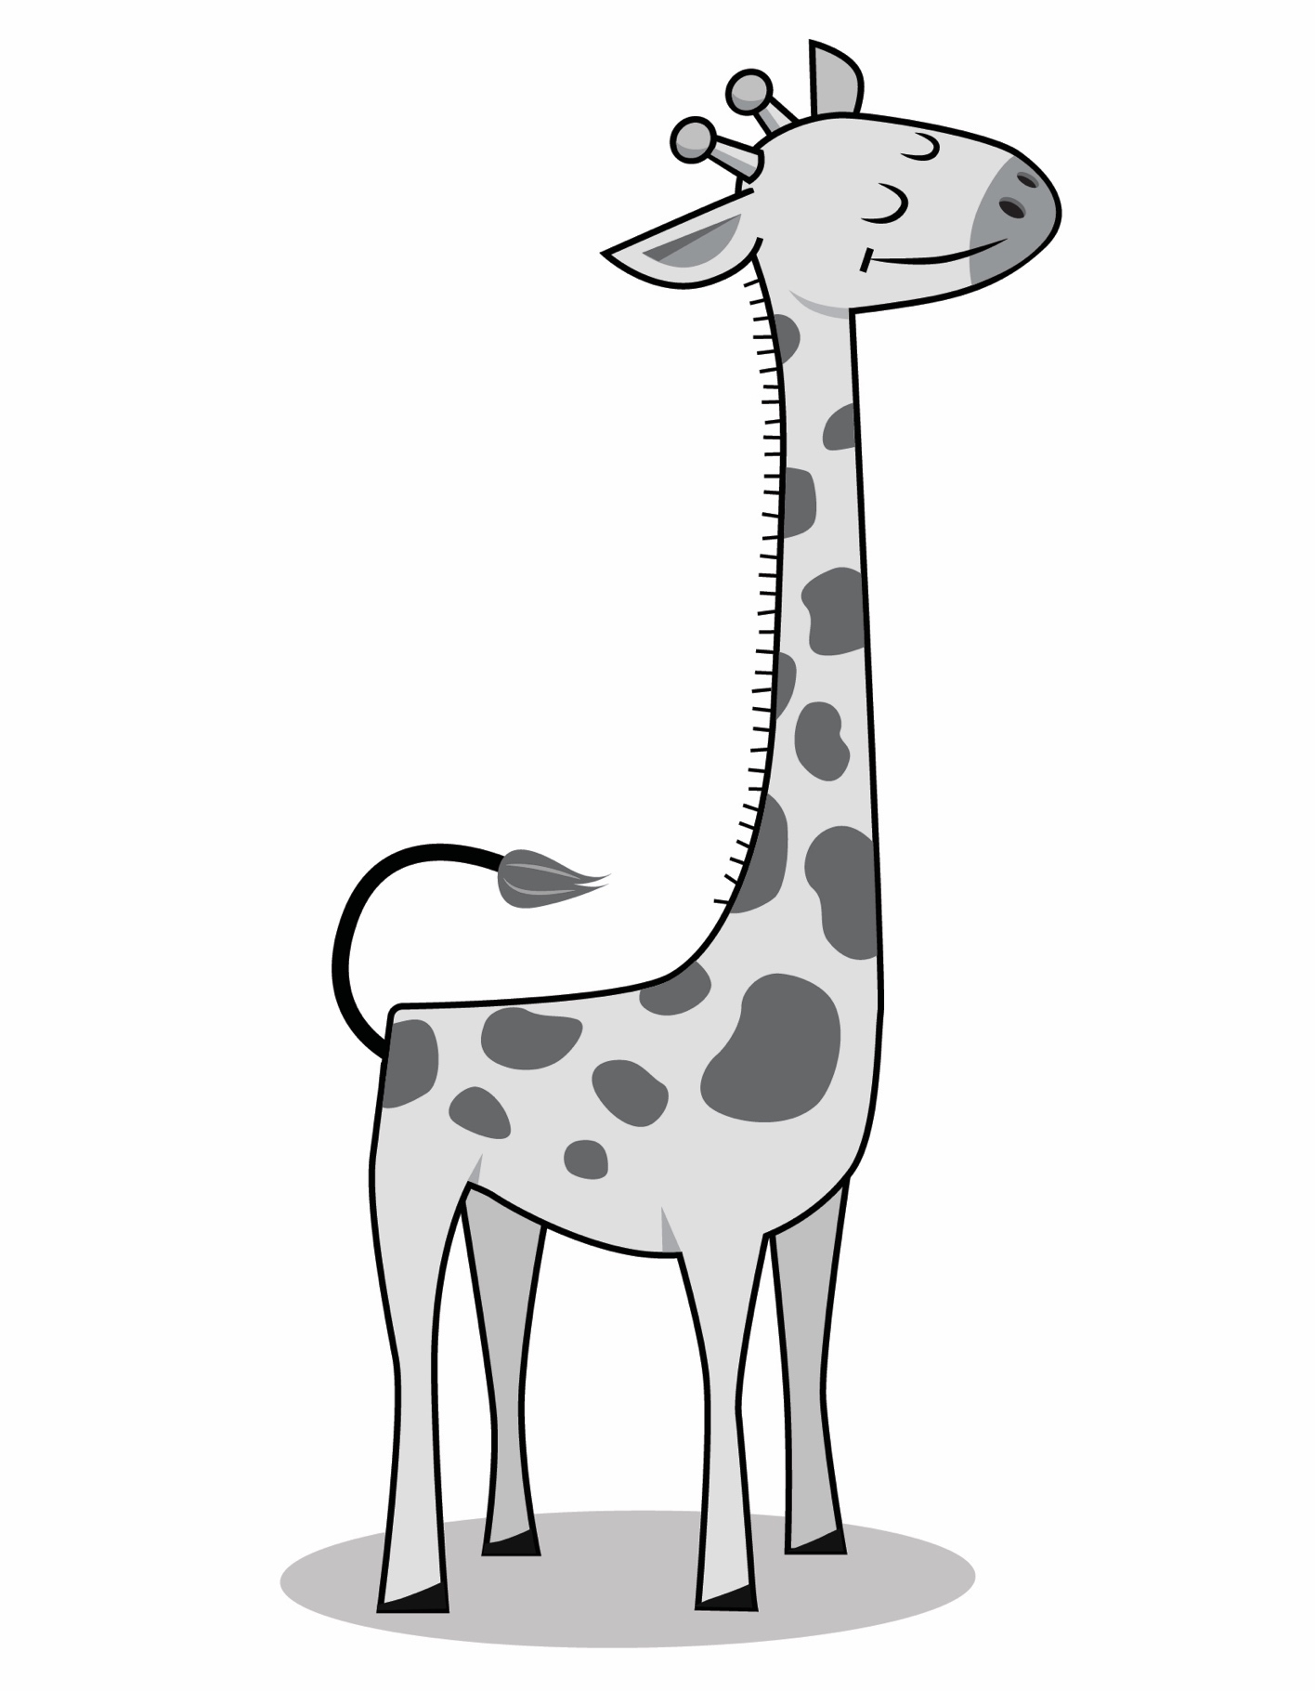

**Mesurer d’autres animaux**

**Intervention : Master 41b**

Quelle est la longueur de mes oreilles ?

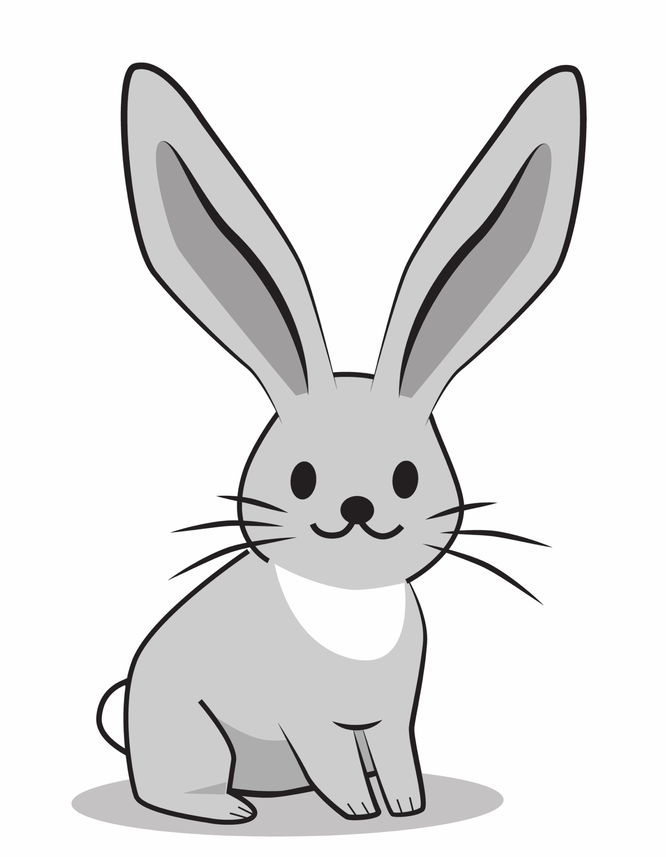

**Mesurer d’autres animaux**

**Intervention : Master 41c**

Quelle est la longueur de ma queue ?

